Повторение счет, цифр.
Цель: закрепление пройденного материал.

- Посчитай от 1 до 10, обратно.
Какое число стоит после 3/5/7/9?
Какое число стоит до 3/5/7/9?
Какое число стоит между 3 и 5/ 5 и 7/ 7 и 9?

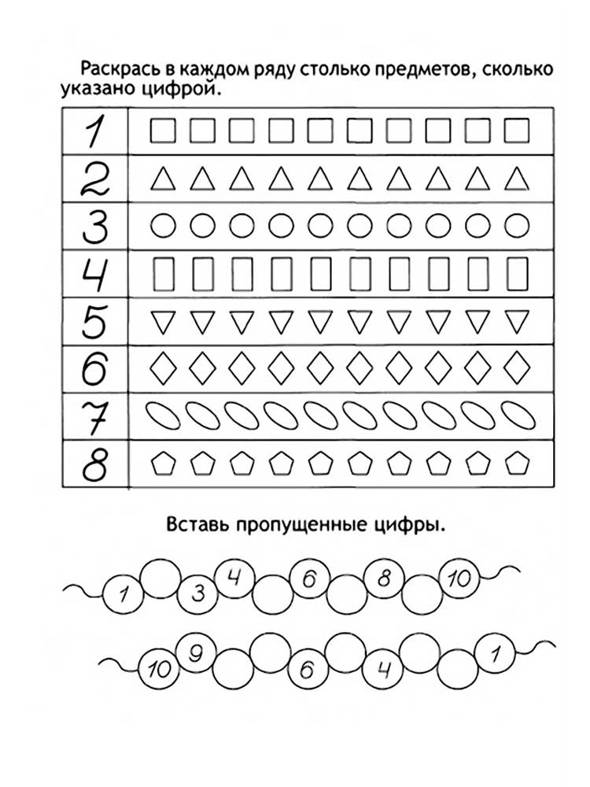
- Напиши цифры
